Частное учреждение образования
«Колледж бизнеса и права»
УТВЕРЖДАЮ
Заведующий
методическим кабинетом
_____________Е.В.Фалей
« ____ » _________ 2017

Специальность: 2-40 01 01 «Программное обеспечение информационных технологий» | Дисциплина: «Автоматизация управленческой деятельности организации»
Составлена на основании типовой учебной программы, утвержденной Министерством образования РБ 02.12.2014, и на основании тематического плана, утвержденного директором Колледжа бизнеса и права 31.08.2016

Практическое занятие №17
Инструкционно - технологическая карта

ТЕМА: Использование регистра расчета.
ЦЕЛЬ работы: Научиться использовать объект регистра расчета.
ВРЕМЯ ВЫПОЛНЕНИЯ: 2 часа

- Порядок выполнения работы
Выполните предложенные ниже задания.
Создайте отчет, показывающий начисления сотрудникам и сделаем так, чтобы данные расчетов можно было поддерживать в актуальном состоянии.

Добавление документа о начислениях
Для того чтобы иметь возможность регистрировать в базе данных начисления, производимые сотрудникам , нам понадобится специальный документ.

В режиме «Конфигуратор»
Откроем конфигуратор и добавим новый объект конфигурации Документ. Назовем его НачисленияСотрудникам. Зададим представление объекта как Начисление сотрудникам. На закладке Нумерация установим:
- Тип номера - Число,
- Длина номера - 5 (рис. 1).
- 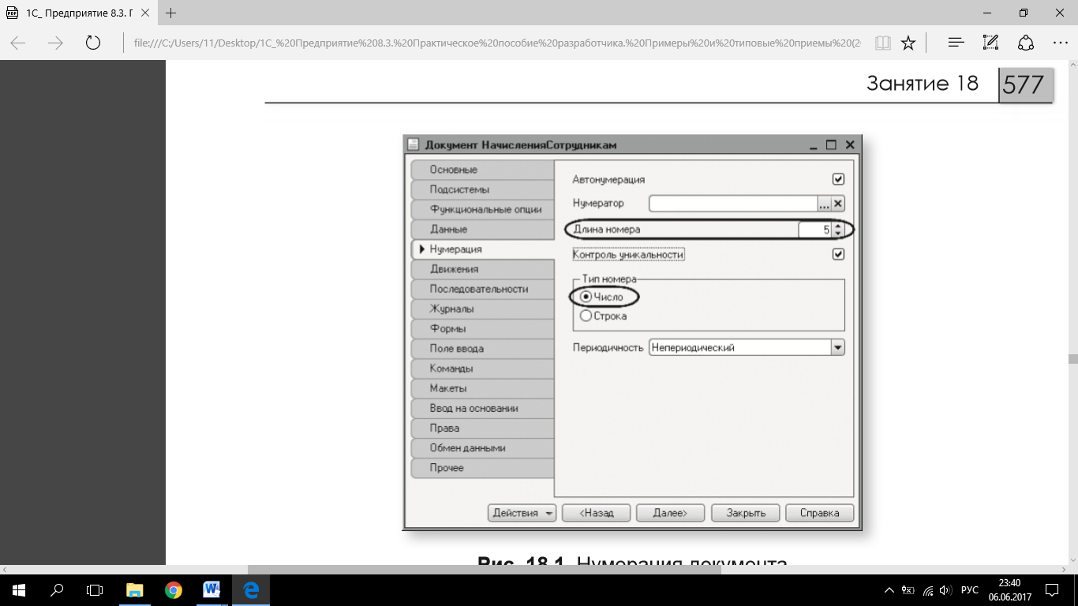
- Рис1. Документ Начисления сотрудникам

На закладке Подсистемы укажем, что документ будет отображаться в подсистеме РасчетЗарплаты.
На закладке Данные укажем, что этот документ будет иметь табличную часть Начисления, содержащую следующие реквизиты:
- Сотрудник, тип СправочникСсылка.Сотрудники;
- ГрафикРаботы, тип СправочникСсылка.ВидыГрафиковРаботы;
- ДатаНачала, тип Дата;
- ДатаОкончания, тип Дата;
- ВидРасчета, тип ПланВидовРасчетаСсылка.ОсновныеНачисления;
- Начислено, Число, длина 15, точность 2.
Реквизиты ДатаНачала и ДатаОкончания понадобятся нам для того, чтобы задавать период, в котором должна действовать запись расчета.
На закладке Движения запретим оперативное проведение документа.
Отметим, что документ будет создавать движения по регистру расчета Начисления, и запустим конструктор движений (рис.2).

- Рис2. Документ Начисления сотрудникам
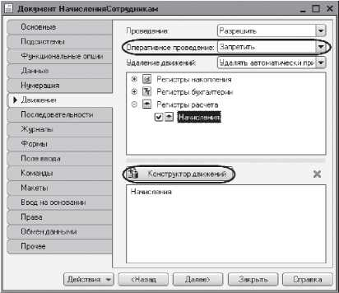
В окне конструктора выберем табличную часть Начисления и нажмем Заполнить выражения.
Для реквизитов ПериодДействияКонец и БазовыйПериодКонец укажем выражение КонецДня(ТекСтрокаНачисления.ДатаОкончания).
Для поля ПериодРегистрации укажем выражение Дата.
Реквизиту ИсходныеДанные поставим в соответствие реквизит табличной части Начислено, а для ресурса Результат оставим пустое выражение, так как мы будем его потом рассчитывать (рис. 3).
Рис.3. Движения документа «НачисленияСотрудникам» по регистру расчета
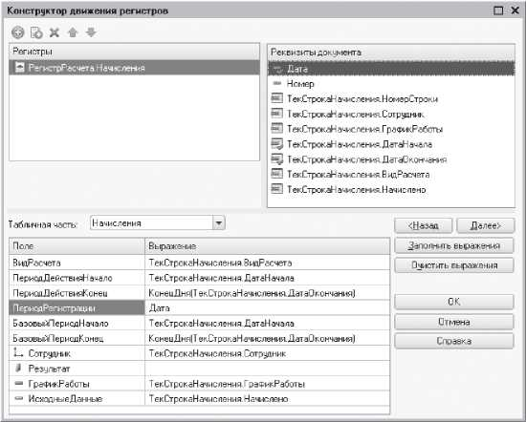
Нажмем OK и посмотрим текст обработчика, созданный конструктором (листинг 1).
Листинг 1. Текст обработчика, созданный конструктором движений
Процедура ОбработкаПроведения(Отказ, Режим)
//{{ КОНСТРУКТОР_ДВИЖЕНИЙ_РЕГИСТРОВ
// Данный фрагмент построен конструктором // При повторном использовании конструктора // внесенные вручную изменения будут утеряны!!!
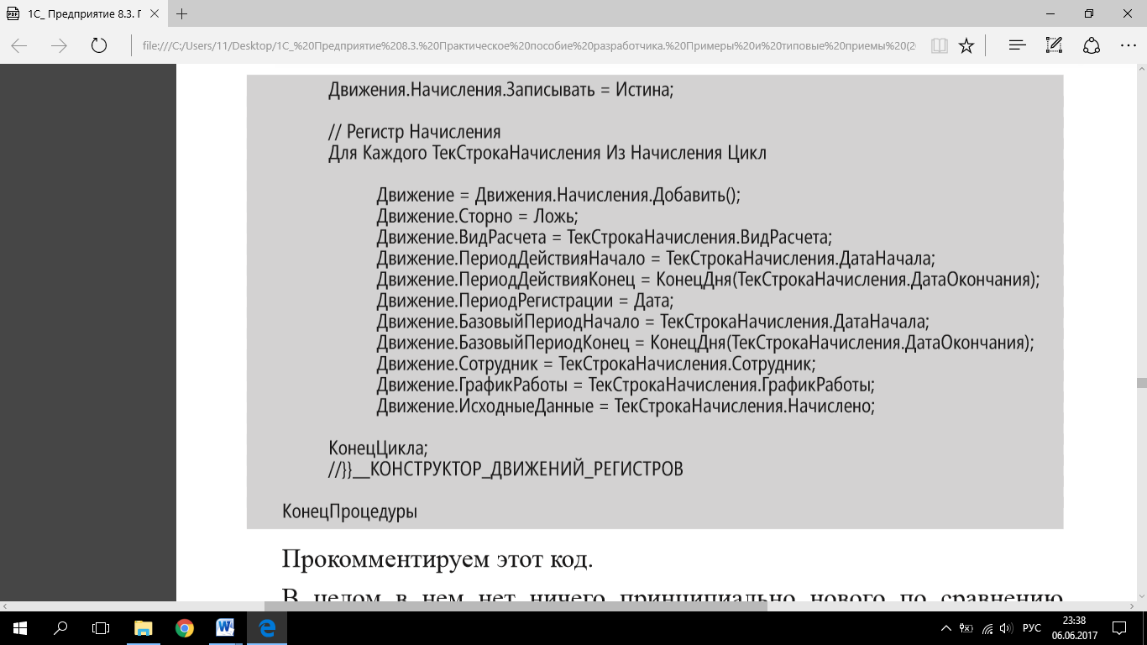

Прокомментируем этот код.
В целом в нем нет ничего принципиально нового по сравнению с прежними обработчиками проведения документов, создающими движения регистров.
Напомним лишь, что Начисления - имя регистра расчета, и в выражениях Движения.Начисления.Записывать() и Движения.Начисле- ния.Добавить() мы обращаемся к методам набора записей этого регистра.
В строке Для Каждого ТекСтрокаНачисления Из Начисления Цикл мы обращаемся по имени (Начисления) к табличной части нашего документа и организуем цикл обхода этой табличной части.
В цикле мы добавляем к движениям новую запись и присваиваем ее полям значения из табличной части документа.
Для присвоения значений полям ПериодДействияКонец, БазовыйПе- риодКонец мы используем функцию КонецДня(). Аналогичным образом мы поступали при создании отчетов, чтобы последний день периода попал в отчет.
В заключение отредактируем командный интерфейс, чтобы в разделе Расчет зарплаты была доступна команда создания новых документов.
Для этого в дереве объектов конфигурации выделим подсистему РасчетЗарплаты, вызовем контекстное меню и выполним команду
Открыть командный интерфейс
В группе Панель действий.Создать включим видимость у команды Начисление сотрудникам: создать (рис. 4).
Рис. 4. Редактирование командного интерфейса подсистемы
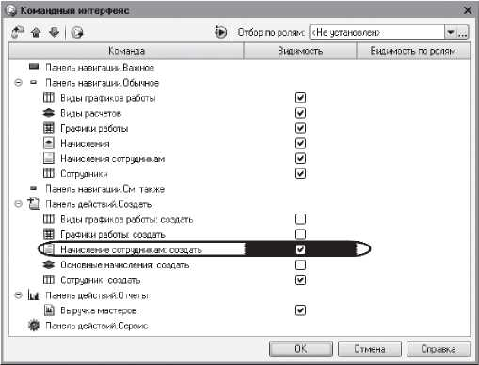

В режиме «1С:Предприятие»
Запустим «1С:Предприятие» в режиме отладки и посмотрим, как работает наш документ.
В разделе Расчет зарплаты выполним команду Начисление сотрудникам и начислим оклад за июль всем сотрудникам(рис. 5).
Проведем документ и посмотрим, какие движения он сформировал в регистре Начисления (рис. 6, .7).
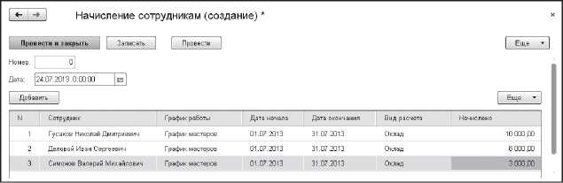

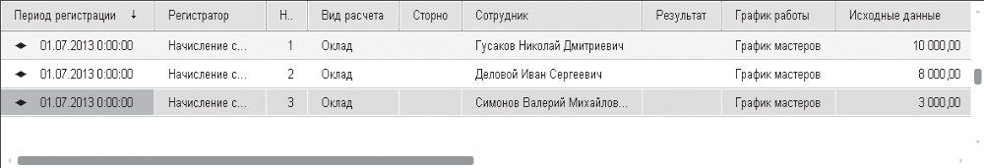
Рис. 6. Движения документа «Начисление сотрудникам № 1»в регистре расчета «Начисления»
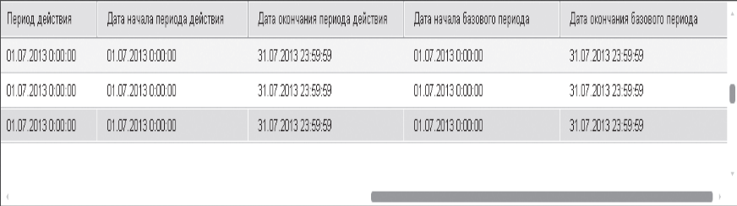

Рис. 7. Движения документа «Начисление сотрудникам № 1»в регистре расчета «Начисления»
Платформа привела период регистрации каждой записи к началу периода регистра расчета - началу месяца (в обработчике проведения мы указывали значение даты документа - 24.07.2013).
Кроме этого заметьте, что в каждой записи мы сохранили в реквизите ИсходныеДанные размер оклада сотрудника, введенный в документе, чтобы в дальнейшем рассчитать сумму оплаты по окладу.
Для дальнейшего изучения работы регистра расчета нам понадобится служебный отчет, с помощью которого мы сможем посмотреть содержимое записей перерасчета.
Иллюстрация механизмов вытеснения и зависимости от базы
Отчет по перерасчетам В режиме «Конфигуратор»
Создадим новый объект конфигурации Отчет. Назовем его Перерасчет. Создадим основную схему компоновки данных, добавим источник данных - запрос и откроем конструктор запроса.
В списке База данных раскроем ветвь Перерасчеты и из виртуальной таблицы перерасчета Начисления.Перерасчет выберем все поля:
- ОбъектПерерасчета,
- ВидРасчета,
- Сотрудник (рис. 8).
На этом создание запроса закончено, нажмем ОК
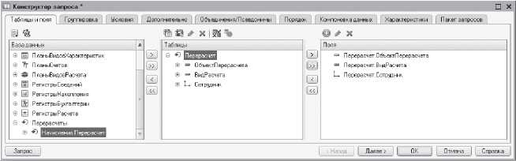
Рис. .8. Поля и таблицы запроса
Перейдем на закладку Настройки и добавим группировку детальных записей. На закладке Выбранные поля выберем для вывода в отчет поля ОбъектПерерасчета, ВидРасчета и Сотрудник.
На этом создание схемы компоновки данных закончено, закроем ее.
В окне редактирования объекта конфигурации Отчет Перерасчет на закладке Подсистемы укажем, что отчет будет принадлежать подсистеме РасчетЗарплаты.Зависимость по базовому периоду В режиме «1С:Предприятие»
Если сейчас мы выполним отчет в режиме 1С:Предприятие, то мы увидим, что ни один перерасчет еще не выполнялся.
Поэтому создадим новый документ Начисление сотрудникам № 2, в котором Начислим премию за июль Гусакову и Деловому (рис. 9).
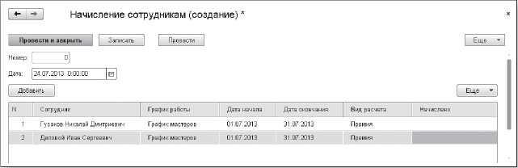
Рис. 9. Документ «Начисления сотрудникам № 2»
Этим документом мы зафиксируем тот факт, что сотрудникам Гусакову и Деловому нужно начислить премию по итогам работы за июль. Поскольку размер премии нам неизвестен (он будет рассчитываться по некоторому алгоритму), поле Начислено мы оставляем пустым. Нажмем Провести и закрыть.
Теперь снова откроем документ Начисление сотрудникам № 1 и изменим оклад Гусакова с 10 000 на 7 000. Нажмем Провести и закрыть. Сформируем отчет Перерасчет (рис. 10).
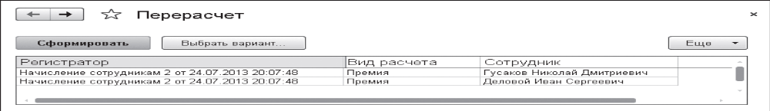

Рис. 10. Отчет Перерасчет
Как видите, отчет теперь содержит какие-то данные.
Вид расчета Премия зависит у нас по базовому периоду от вида расчета Оклад. Как только мы изменили существовавшие в регистре записи по виду расчета Оклад, платформа сразу же сформировала набор записей перерасчета, которые должны быть рассчитаны заново, так как изменилась их база.
Вы можете спросить: почему в перерасчет попали записи как про Делового, так и про Гусакова, хотя оклад мы меняли только Гусакову?
Дело в том, что платформа не отслеживает конкретные изменения, которые пользователь внес в записи документа. Она отслеживает лишь факт изменения набора записей регистра расчета в результате проведения (перепроведения) документа.
Поэтому в набор записей перерасчета она включает информацию обо ВСЕХ записях регистра, значение ресурсов которых МОЖЕТ измениться в результате перепроведения документа, создавшего базовые записи регистра.
Перепроведем документ Начисления сотрудникам № 2 (которым мы начисляли премию) и сформируем отчет Перерасчет.
Он снова не содержит никаких данных - система отметила тот факт, что мы «пересчитали» зависимые записи, и очистила таблицу перерасчета.
На этом примере мы с вами познакомились с работой механизма поддержки зависимости по базовому периоду у регистра расчета.

Вытеснение по периоду действия В режиме «1С:Предприятие»
Теперь посмотрим, как работает механизм вытеснения по периоду действия.
Для этого нам понадобится создать документ Начисления сотрудникам № 3 (рис. 11).
Этим документом мы зафиксируем тот факт, что Гусаков не выходил на работу с 1 по 10 июля.
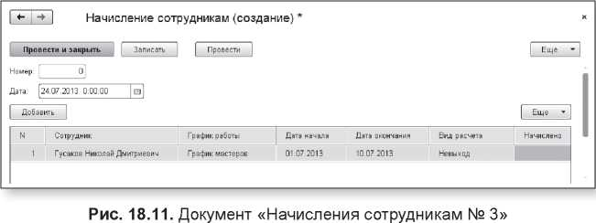
Очевидно, что в этом случае потребуется пересчитать его оплату по окладу и как следствие начисленную премию.
Рис 11 Документ Начисления сотрудникам №3
Нажмем Провести и закрыть и затем сформируем отчет Перерасчет (рис.12).
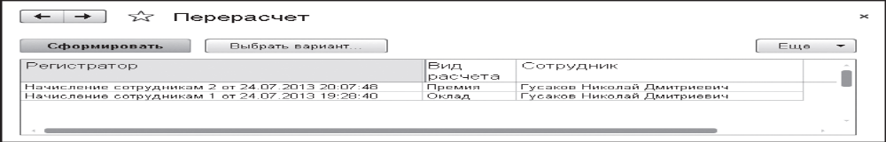

Рис. 12. Отчет «Перерасчет»

В перерасчет попала запись о начислении оклада Гусакову. Это явилось результатом работы механизма вытеснения по периоду действия, ведь вид расчета Невыход вытесняет у нас вид расчета Оклад.
Обратите внимание, что в перерасчет попала и запись о начислении премии Гусакову.
При создании предопределенных видов расчета мы указали, что результат вида расчета Премия будет зависеть от изменения результата вида расчета Невыход. Эта зависимость косвенная, но поскольку явно указали такую зависимость, платформа ее отследила.
Перепроведем документы Начисления сотрудникам № 1 и № 2 и убедимся, что таблица перерасчета очистилась.

Процедура расчета записей регистра расчета

В режиме «Конфигуратор»
Откроем в конфигураторе текст обработчика проведения документа НачисленияСотрудникам и добавим в него после завершения создания движений в регистре
Начисления вызов процедуры РассчитатьНачис- ления() из общего модуля ПроведениеРасчетов (листинг 18.2).
Процедура ОбработкаПроведения(Отказ, Режим) … КонецЦикла; //}}__КОНСТРУКТОР_ДВИЖЕНИЙ_РЕГИСТРОВ
// Записываем движения регистров Движения.Начисления.Записать();
// Получим список всех сотрудников, содержащихся в документе Запрос = Новый Запрос( "ВЫБРАТЬ РАЗЛИЧНЫЕ | НачисленияСотрудникамНачисления.Сотрудник |ИЗ | Документ.НачисленияСотрудникам.Начисления КАК НачисленияСотрудникамНачисления | |ГДЕ | НачисленияСотрудникамНачисления.Ссылка = &ТекущийДокумент");
Запрос.УстановитьПараметр("ТекущийДокумент", Ссылка);
// Сформируем список сотрудников ТаблЗнач = Запрос.Выполнить().Выгрузить(); МассивСотрудников = ТаблЗнач.ВыгрузитьКолонку("Сотрудник");
// Вызов процедуры РассчитатьНачисления из общего модуля ПроведениеРасчетов.РассчитатьНачисления(Движения.Начисления, ПланыВидовРасчета.ОсновныеНачисления.Оклад, МассивСотрудников); Движения.Начисления.Записать( , Истина);
ПроведениеРасчетов.РассчитатьНачисления(Движения.Начисления, ПланыВидовРасчета. ОсновныеНачисления.Премия, МассивСотрудников); Движения.Начисления.Записать( , Истина);
КонецПроцедуры

Обратите внимание: при проведении документа мы сначала записываем движения, сформированные документом, в регистр (Движения.Начисления.Записать()), а затем передаем этот набор записей регистра в процедуру расчета РассчитатьНачисления(), которую мы создадим в общем модуле ПроведениеРасчетов.
Эту процедуру мы вызываем сначала для расчета первичных записей (Оклад), а затем для расчета вторичных (Премия).
Процедура расчета на основе описанных в ней алгоритмов и данных, содержащихся в записях регистра, должна сформировать значения ресурсов регистра.
После того как ресурсы будут рассчитаны, мы перезаписываем набор записей регистра без формирования записей перерасчета (второй параметр в методе Записать() — Истина).
Перед вызовом процедуры из общего модуля мы с помощью запроса формируем массив сотрудников, перечисленных в документе, чтобы передать его в вызываемую процедуру.
Для параметра запроса ТекущийДокумент устанавливаем значение стандартного реквизита документа - Ссылка. Используя метод запроса Запрос.Выполнить().Выгрузить(), выгружаем результат запроса в таблицу значений (переменную ТаблЗнач). Затем формируем массив МассивСотрудников, содержащий колонку Сотрудник из этой таблицы значений.
Теперь создадим в ветке Общие новый общий модуль ПроведениеРасчетов.
Установим флажок Вызов сервера для видимости его экспортных процедур и функций (рис. 13).
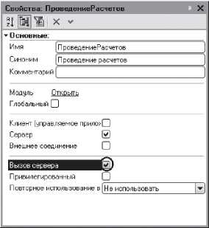
Рис. 13. Свойства общего модуля
Добавим в него заготовку процедуры РассчитатьНачисления (листинг 3).
Листинг 3. Заготовка процедуры «РассчитатьНачисления»
Процедура РассчитатьНачисления(НаборЗаписейРегистра, ТребуемыйВидРасчета,
СписокСотрудников) Экспорт
Регистратор = НаборЗаписейРегистра.Отбор.Регистратор.Значение;
// Рассчитать первичные записи
Если ТребуемыйВидРасчета = ПланыВидовРасчета.ОсновныеНачисления.Оклад Тогда // Рассчитать вторичные записи
ИначеЕсли ТребуемыйВидРасчета = ПланыВидовРасчета.ОсновныеНачисления.Премия Тогда КонецЕсли;
КонецПроцедуры
Алгоритм расчета начислений будет различным при расчете первичных (вид расчета - Оклад) и вторичных записей (вид расчета - Премия), и каждая из его частей будет находиться в своей ветке условия Если...
При расчете первичных записей нам понадобятся данные графика из регистра расчета, поэтому добавим в первую ветку условия запроса по виртуальной таблице регистра расчета РегистрРасчета.Начис- ления.ДанныеГрафика (листинг 4).

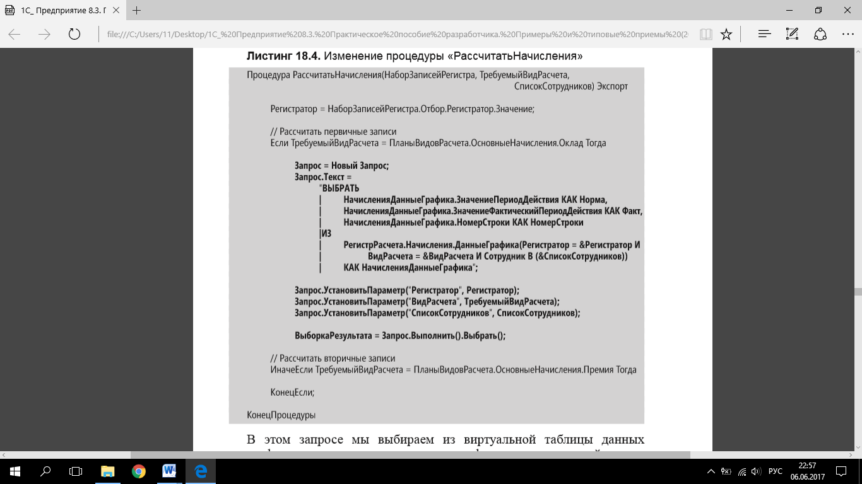
В этом запросе мы выбираем из виртуальной таблицы данных графика регистра расчета значение графика для периода действия и для фактического периода действия. При задании параметров виртуальной таблицы мы ограничиваем выборку регистратором, нужным нам видом расчета и списком сотрудников, по которым нужно получить значения графика. Теперь добавим обход переданного в процедуру набора записей и расчет записей, для которых получены значения графика (листинг 5).
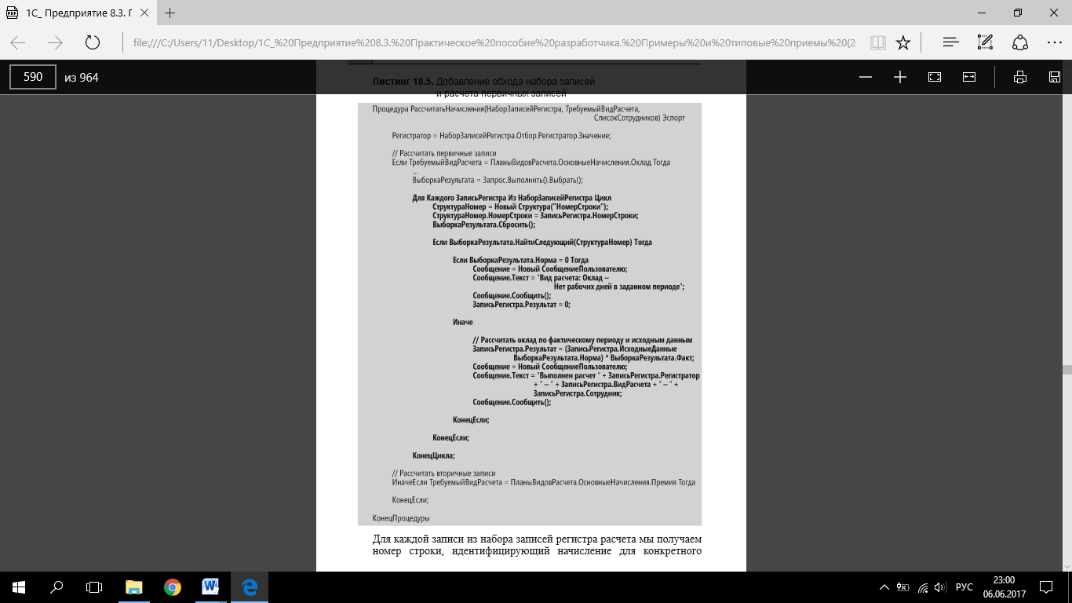
Для каждой записи из набора записей регистра расчета мы получаем номер строки, идентифицирующий начисление для конкретного сотрудника, и по этому номеру ищем соответствующую запись в выборке из результата запроса. Если в результате запроса есть запись с таким номером строки, мы рассчитываем результат записи регистра расчета. То есть мы получаем начисление по окладу для каждого сотрудника как результат от деления начисленной суммы (поле регистра ИсходныеДанные) на количество рабочих дней в месяце (Норма) и умножения на фактически отработанные рабочие дни (Факт). Добавим текст запроса во вторую ветку условия Если… с той лишь разницей, что теперь мы будем получать значения базы, используя виртуальную таблицу регистра расчета РегистрРасчета.Начисления.БазаНачисления (листинг .6).
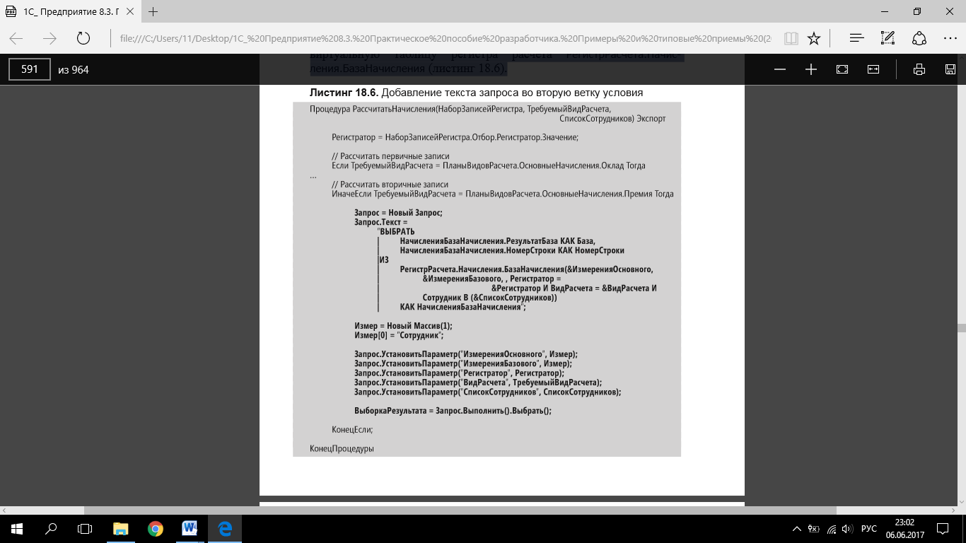
В параметрах виртуальной таблицы запроса мы кроме привычных для нас регистратора, вида расчета и списка сотрудников задаем еще измерения основного и базового регистров. В нашем случае это будет один и тот же регистр Начисления, а нужное нам измерение – Сотрудник. В заключение осталось добавить во второе условие Если… обход набора записей регистра расчета и вычисление результата вторичных записей (листинг 7).
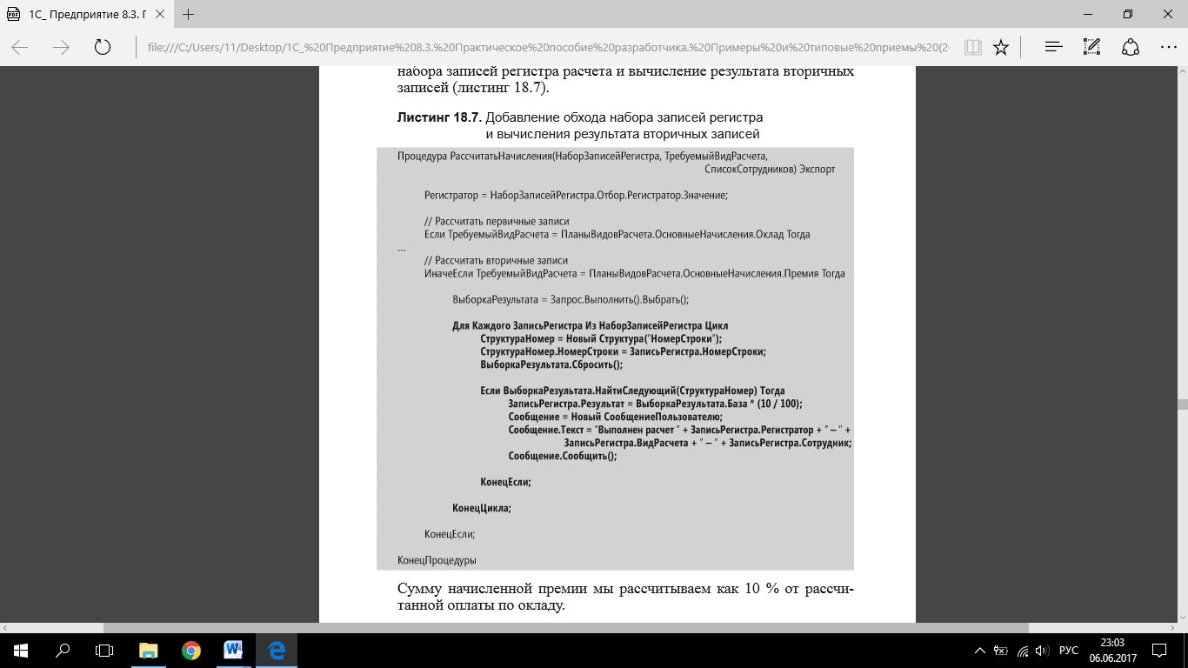
Сумму начисленной премии мы рассчитываем как 10 % от рассчитанной оплаты по окладу.

В режиме «1С:Предприятие»
Запустим «1С:Предприятие» в режиме отладки и проверим правильность работы процедуры расчета.
Отменим проведение документа Начисления сотрудникам № 3 (Еще ► Отмена проведения) и перепроведем документы Начисления сотрудникам № 1 и № 2. Регистр расчета Начисления должен выглядеть следующим образом (рис. 14, 15).
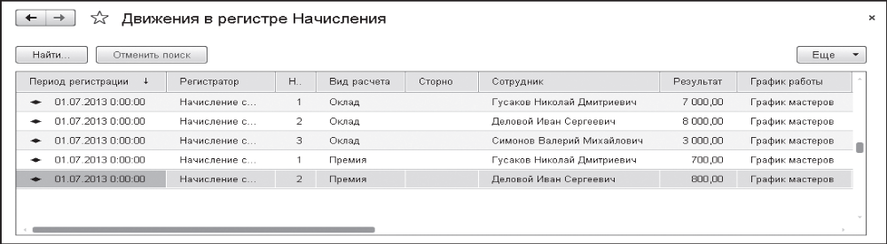

Рис 15 Записи регистра Начисления
Рис. 14. Записи регистра «Начисления»
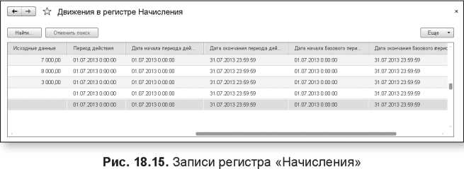

Мы видим, что всем сотрудникам произведены начисления по окладу (поле Результат) за полный месяц в соответствии с исходными данными (поле Исходные данные).
Сотрудникам Гусакову и Деловому начислена премия в размере 10 % от суммы начисления по окладу.
В результате невыхода Гусакова на работу сумма оплаты по окладу будет уменьшена, и соответствующим образом уменьшится начисленная ему премия.

Отчет о начислениях сотрудникам
Теперь мы посмотрим, каким образом можно использовать данные, хранящиеся в регистре расчета, для получения в отчете итоговой информации о начислениях сотрудникам (рис. 16).

Рис 16 Отчет о начислениях сотрудникам
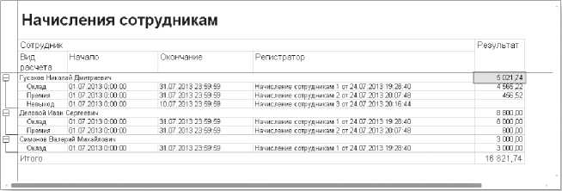

В режиме «Конфигуратор»
Создадим в конфигураторе новый объект конфигурации Отчет. Назовем его НачисленияСотрудникам. Создадим основную схему компоновки данных отчета, добавим новый Набор данных - запрос, откроем конструктор запроса.

Запрос для набора данных
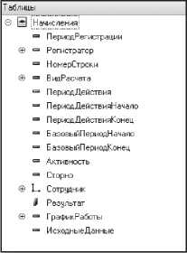
Выберем таблицу регистра расчета Начисления (рис. 17).
Из нее выберем следующие поля:
- Сотрудник,
- ВидРасчета,
- ПериодДействияНачало,
- ПериодДействияКонец,
- Регистратор,
- Результат (рис. 18).
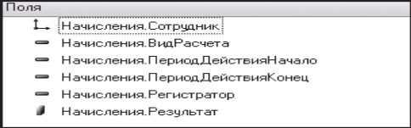

Рис. 18. Выбранные поля
На закладке Объединения/Псевдонимы определим следующие псевдонимы полей ПериодДействияНачало и ПериодДействияКонец (рис. 19)
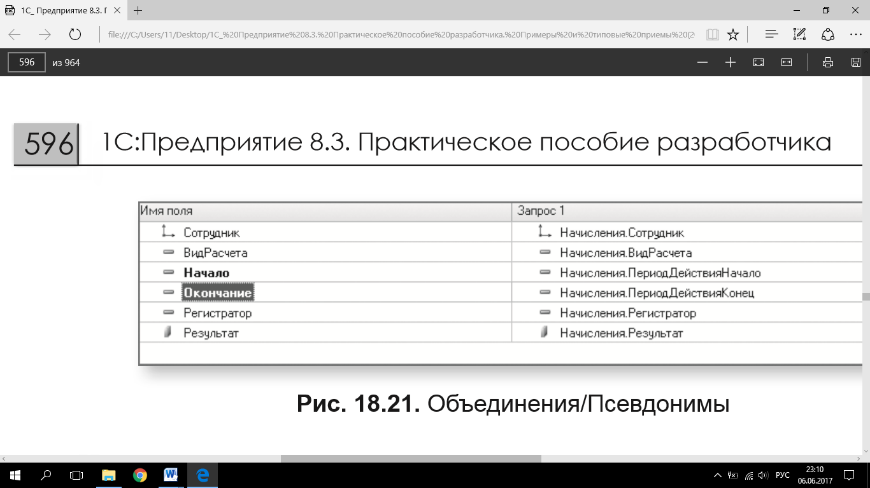
Рис. 19. Объединения/Псевдонимы
На этом создание запроса закончено, нажмем ОК.
Ресурсы
Перейдем на закладку Ресурсы и укажем, что должна быть рассчитана сумма по полю Результат.
Настройки
После этого перейдем на закладку Настройки и создадим структуру отчета.
Добавим группировку по полю Сотрудник и в ней - подчиненную группировку детальных записей.
В качестве полей, выводимых в отчет, выберем поля ВидРасчета, Начало, Окончание, Регистратор и Результат.
В результате окно настроек отчета должно иметь вид (рис. 20).
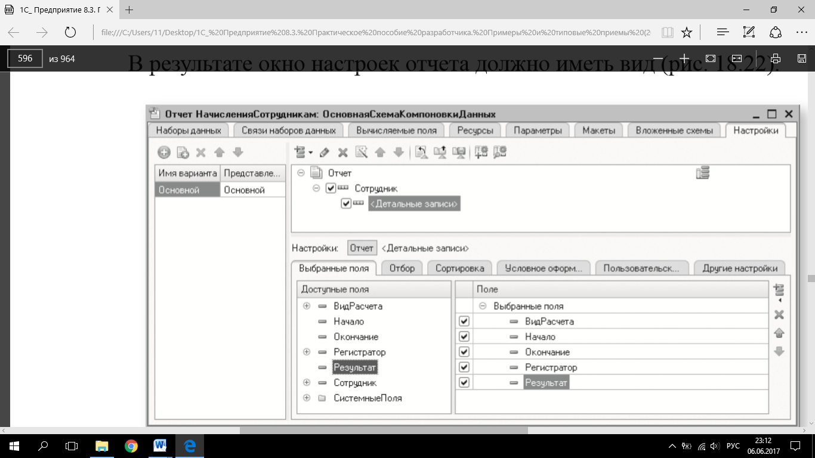
На закладке Сортировка укажем, что сортировка должна выполняться по возрастанию значения поля Сотрудник и Регистратор (рис. 21).
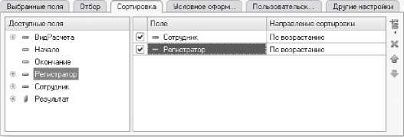
Рис. 21. Настройка сортировки отчета
И в заключение на закладке Другие настройки зададим заголовок отчета - Начисления сотрудникам.
На этом создание схемы компоновки данных закончено, закроем ее.
В окне редактирования объекта конфигурации Отчет НачисленияСо- трудникам на закладке подсистемы укажем, что отчет будет вызываться из подсистем РасчетЗарплаты и Бухгалтерия.

В режиме «1С:Предприятие»
Запустим «1С:Предприятие» в режиме отладки.
В командной панели раздела Расчет зарплаты выполним команду Начисления сотрудникам и сформируем отчет (рис. 22).
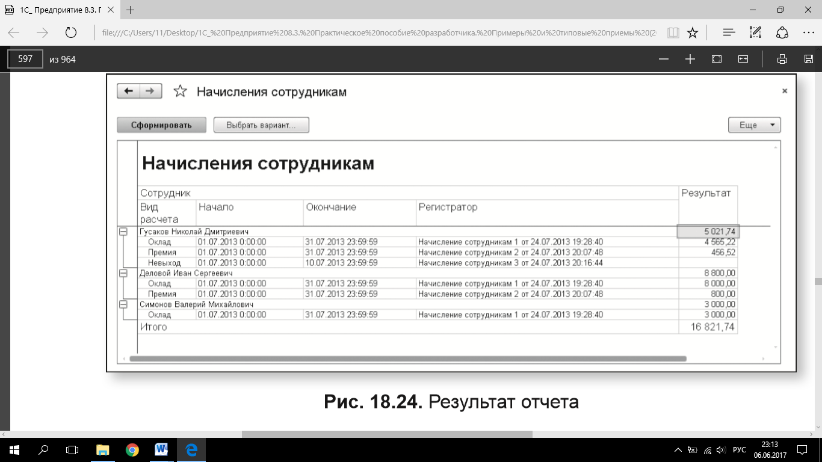

Рис 21 Отчет Начисления сотрудникам

Перерасчет
Итак, в нашем алгоритме работы с данными расчета осталось одно узкое место - контроль актуальности данных, содержащихся в регистре расчета.
До сих пор мы с вами использовали служебный отчет Перерасчет для того, чтобы определить, являются ли данные в регистре расчета актуальными (если отчет пуст), или же они требуют перерасчета.
Теперь мы с вами создадим специальную процедуру, которая будет определять, требуется ли перерасчет данных регистра расчета, и, если такая необходимость есть, выполнять перерасчет.
Поскольку единственным способом получения итоговой информации о начислениях сотрудникам в нашей конфигурации является отчет НачисленияСотрудникам, для вызова этой процедуры мы создадим форму этого отчета и добавим в командную панель формы кнопку Перерассчитать, по которой будет выполняться перерасчет данных регистра.

В режиме «Конфигуратор»
Для этого в окне редактирования объекта конфигурации Отчет НачисленияСотрудникам перейдем на закладку Формы, нажмем кнопку открытия и создадим основную форму отчета.
Затем в правом верхнем окне редактора форм перейдем на закладку Команды и на закладке Команды формы создадим команду формы Перерассчитать.
Теперь нужно установить Действие для этой команды.
Для этого нажмем кнопку открытия 8 в строке Действие.
На запрос конфигуратора о типе обработчика команды ответим, что мы хотим создать обработчик, выполняющийся на клиенте.
В модуле формы будет создан шаблон клиентской процедуры Пере- рассчитать(), в которую мы поместим вызов процедуры ПерерассчитатьНачисления() из общего модуля ПроведениеРасчетов (листинг 8).
Саму процедуру перерасчета поместим в общем модуле ПроведениеРасчетов (листинг 9).

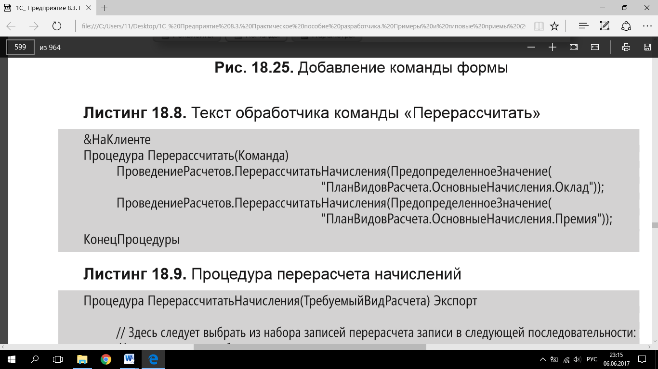

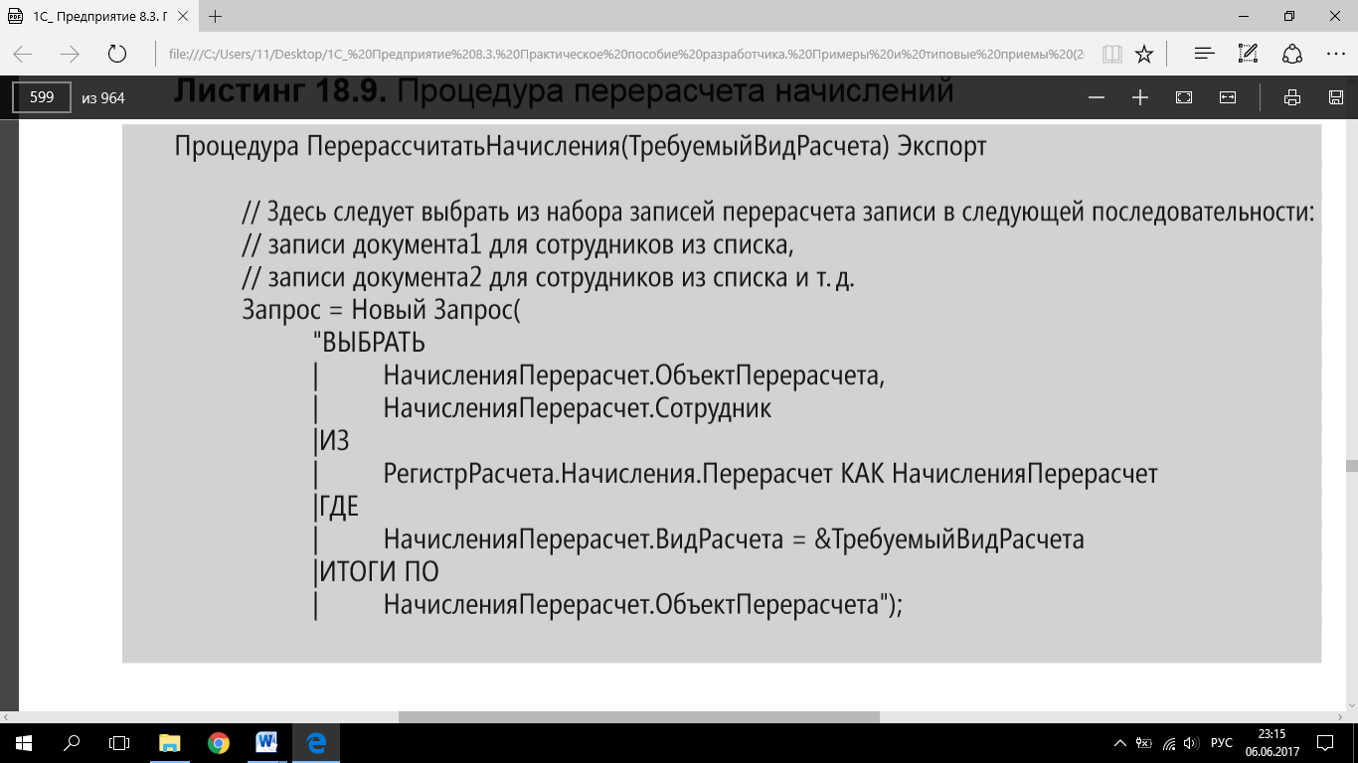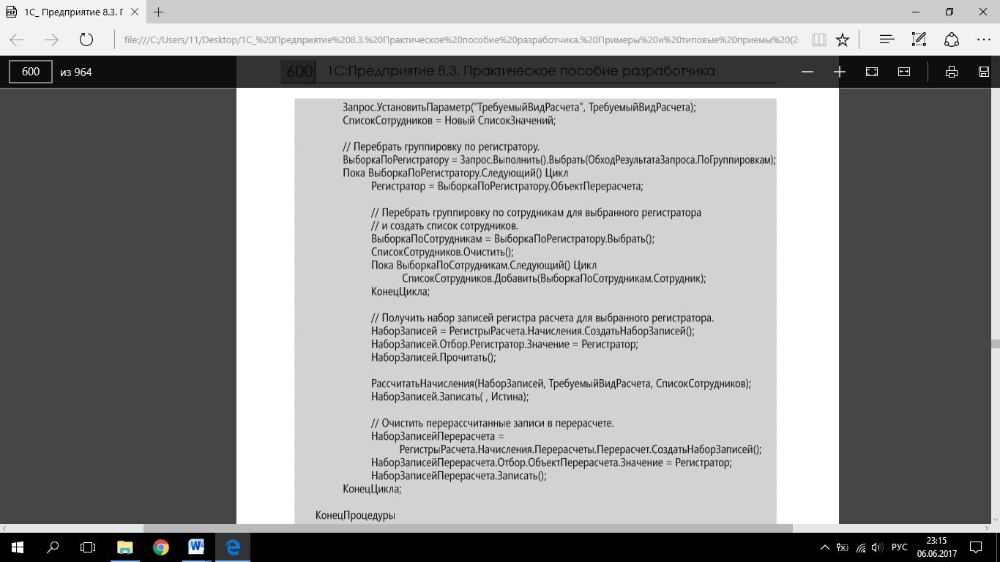
В самом начале процедуры мы запросом выбираем данные о записях перерасчетов, содержащие переданный вид расчета и сгруппированные по объекту перерасчета.
Далее при обходе результата запроса мы формируем для каждого объекта перерасчета список сотрудников, читаем соответствующие записи регистра расчета и вызываем процедуру РассчитатьНачисления(), которая использовалась нами при расчете записей документа НачисленияСотрудникам.
После того как расчет записей выполнен, мы записываем набор записей без формирования записей перерасчета и очищаем записи перерасчета по тому объекту перерасчета, который только что обработали.
Вернемся в форму отчета НачислениеСотрудникам.
Итак, мы указали для команды Перерассчитать действие, то есть процедуру для ее выполнения. Но чтобы можно было воспользоваться этой командой, нужно создать в форме кнопку и связать ее с этой командой (в строке ИмяКоманды).
Проще всего это сделать перетаскиванием команды из окна Команды формы в окно элементов формы.
Перетащим мышью команду Перерассчитать в группу элементов формы ОсновнаяКоманднаяПанель.
При этом в форме появится кнопка Перерассчитать, а связь кнопки с командой будет установлена автоматически (рис. 22).
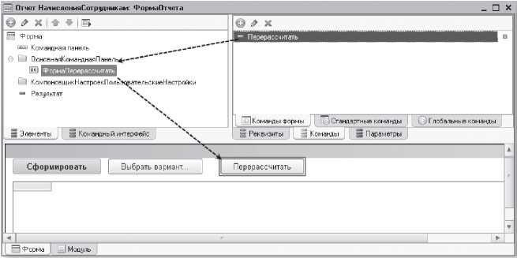
Рис. 22. Добавление кнопки в форму

В режиме «1С:Предприятие»
Запустим «1С:Предприятие» и проверим, как выполняется перерасчет записей регистра расчета.
Отменим проведение всех документов Начисления сотрудникам и проведем документ Начисления сотрудникам № 1 и затем № 2.
Сформируем отчет Начисления сотрудникам (рис. 23).
Теперь откроем документ Начисления сотрудникам № 1, изменим оклад Гусакова на 10 000 и проведем документ.
В отчете Начисления сотрудникам нажмем кнопку Перерассчитать.
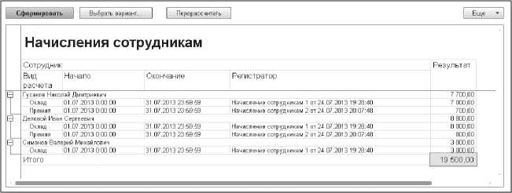
Рис. 23. Отчет «Начисления сотрудникам»
Будет выполнен перерасчет начисления премии Гусакову и Деловому (рис. 24).
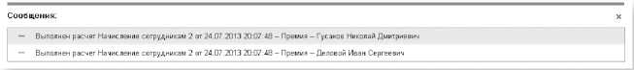
Рис. 24. Окно служебных сообщений
Чтобы увидеть в отчете актуальные данные, нажмем кнопку Сформировать.
Результат работы отчета будет содержать новые значения премии Гусакова (рис. 24).
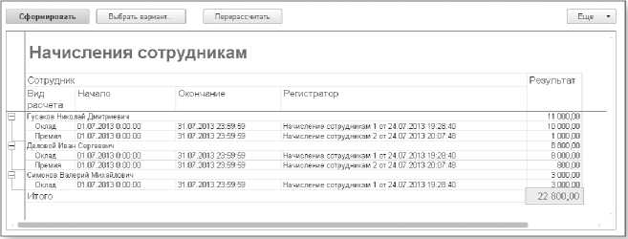
Рис.24. Отчет «Начисления сотрудникам»
И, наконец, проведем документ Начисления сотрудникам № 3 и нажмем Перерассчитать в отчете Начисления сотрудникам.
Снова будет произведен перерасчет оклада и премии Гусакова (рис. 25).
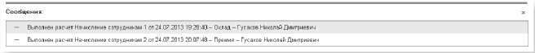

Рис. .25. Окно служебных сообщений
Затем нажмем кнопку Сформировать. Данные отчета будут содержать актуальные значения начисления оклада и премии (рис. 26).

Диаграмма Ганта
В конце этой главы мы совместим приятное с полезным и создадим с вами отчет, который в графическом виде будет показывать нам фактический период действия записей расчета.
Помимо наглядной демонстрации работы механизма вытеснения записей по периоду действия этот отчет позволит нам познакомиться с элементом формы, позволяющим создавать диаграммы Ганта.
Диаграмма Ганта представляет собой диаграмму интервалов на шкале времени (рис. 18.32) и отражает использование объектами (точками) ресурсов (серий).
Чтобы проще было представить себе составные части диаграммы Ганта, изучим диаграмму, которая должна получиться в результате работы создаваемого нами отчета.
Как мы уже говорили, эта диаграмма будет отображать для каждого сотрудника фактический период действия записи по каждому из видов расчета, имеющих место для этого сотрудника.
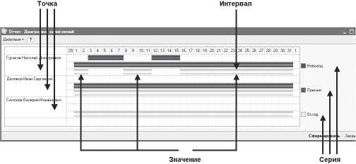
Рис. 26. Пример диаграммы Ганта
Итак, диаграмма Ганта представляет собой совокупность точек, серий и значений для каждой пары точка-серия.
В нашем случае точками диаграммы являются сотрудники, а сериями - виды расчетов. Таким образом, для каждого сотрудника существует некоторое значение диаграммы по каждой из серий, то есть по каждому из видов расчета.
Значение диаграммы Г анта представляет собой специальный объект, который автоматически формируется системой на основании того, какие точки и какие серии определены для данной диаграммы.
Этот объект является совокупностью (коллекцией) интервалов, то есть может содержать не один, а несколько интервалов, которые соответствуют паре серия-точка (создаваемый по умолчанию объект ЗначениеДиаграммыГанта не содержит ни одного интервала). Разработчик может получить значение диаграммы, указав интересующую его точку и серию, и затем добавить в коллекцию необходимое количество интервалов.
Все интервалы всех значений диаграммы располагаются с привязкой к единой оси времени, что дает возможность видеть их взаимное расположение.
Теперь коротко объясним последовательность наших дальнейших действий.
В качестве исходных данных для построения такой диаграммы мы возьмем данные регистра расчета Начисления. Каждая запись этого регистра уже содержит все необходимое для построения диаграммы: сотрудника, вид расчета, начало и конец интервала.
Нам останется только средствами встроенного языка разместить все это в диаграмме.
Итак, приступим.

В режиме «Конфигуратор»
Создадим новый объект конфигурации Отчет и назовем его Диаграм- маНачислений.
Для этого отчета мы не будем создавать схему компоновки данных, а создадим основную форму отчета и обеспечим формирование и настройку диаграммы Ганта с помощью кода на встроенном языке. В окне редактирования объекта конфигурации Отчет ДиаграммаНачислений перейдем на закладку Формы, нажмем кнопку открытия ^{Q} и создадим основную форму отчета.
В правом верхнем окне редактора форм на закладке Реквизиты находятся реквизиты формы. Мы видим здесь основной реквизит формы Отчет, который был создан автоматически при создании формы.
Нажмем кнопку Добавить и добавим новый реквизит формы. Назовем его ДиаграммаГанта и выберем его тип ДиаграммаГанта.
Теперь перетащим новый реквизит в окно элементов формы, которое пока пусто.
В окне элементов формы будет создано новое поле для отображения диаграммы Ганта, а в нижнем окне просмотра формы мы сразу увидим поле диаграммы.
На закладке Команды создадим команду формы Сформировать (рис. 27).
<Точка 3>
<ТочкаА>
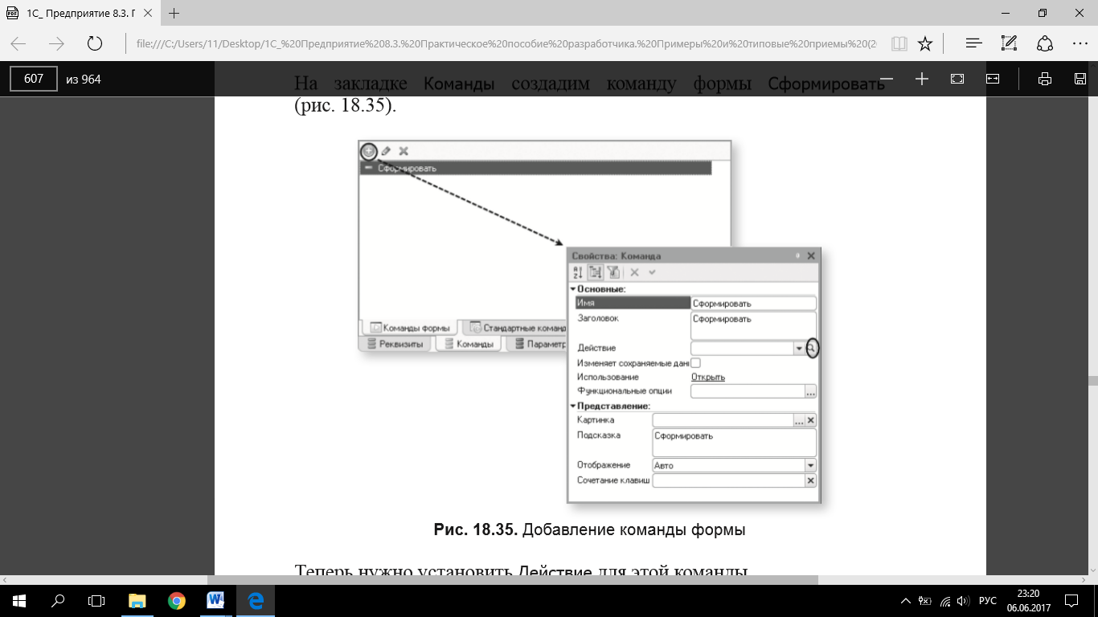
Рис. 27. Добавление команды формы
Теперь нужно установить Действие для этой команды.
Для этого нажмем кнопку открытия в строке Действие.
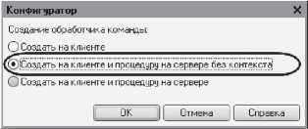
На запрос конфигуратора о типе обработчика команды ответим, что мы хотим создать клиентский обработчик команды формы с вызовом из него процедуры, выполняющейся на сервере без контекста формы (рис. 28).
Рис. 28. Выбор типа обработчика команды формы
В модуле формы будут созданы шаблоны двух процедур: клиентской процедуры Сформировать() и серверной внеконтекстной процедуры СформироватьНаСервере(), которая вызывается из процедуры Сформировать().

Мы не будем сейчас подробно рассматривать, что такое серверная внеконтекстная процедура. Отметим только, что внеконтекстная процедура выполняется на сервере значительно быстрее за счет того, что на сервер с клиента не передается весь контекст формы.
Однако нам нужно передать в процедуру СформироватьНаСервере() в качестве параметра ссылку на реквизит формы ДиаграммаГанта, чтобы на сервере заполнить его данными. Поэтому изменим текст модуля следующим образом (листинг 10).
Листинг 10. Текст обработчика команды «Сформировать»
&НаКлиенте
Процедура Сформировать(Команда)
СформироватьНаСервере(ДиаграммаГанта);
КонецПроцедуры
&НаСервереБезКонтекста
Процедура СформироватьНаСервере(Диаграмма)
// Вставить содержимое обработчика.
КонецПроцедуры
В процедуру СформироватьНаСервере() мы вставим заготовку запроса (листинг 11).
Листинг 11. Процедура «СформироватьНаСервере()»
&НаСервереБезКонтекста
Процедура СформироватьНаСервере(Диаграмма)
Запрос = Новый Запрос;
Запрос.Текст = ;
КонецПроцедуры
Установим курсор перед точкой с запятой, вызовем контекстное меню, откроем конструктор запроса и создадим новый запрос.
Выберем виртуальную таблицу регистра расчета Начисления.Факти- ческийПериодДействия.
Из этой таблицы выберем следующие поля (рис. 29):
- Сотрудник,
- ВидРасчета,
- ПериодДействияНачало,
- ПериодДействияКонец,
- Результат,
- Регистратор,
- Регистратор.Представление.
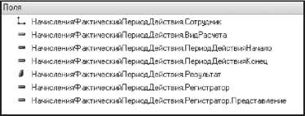

Рис. 29. Выбранные поля
Листинг 12. Процедура «СформироватьНаСервере()»
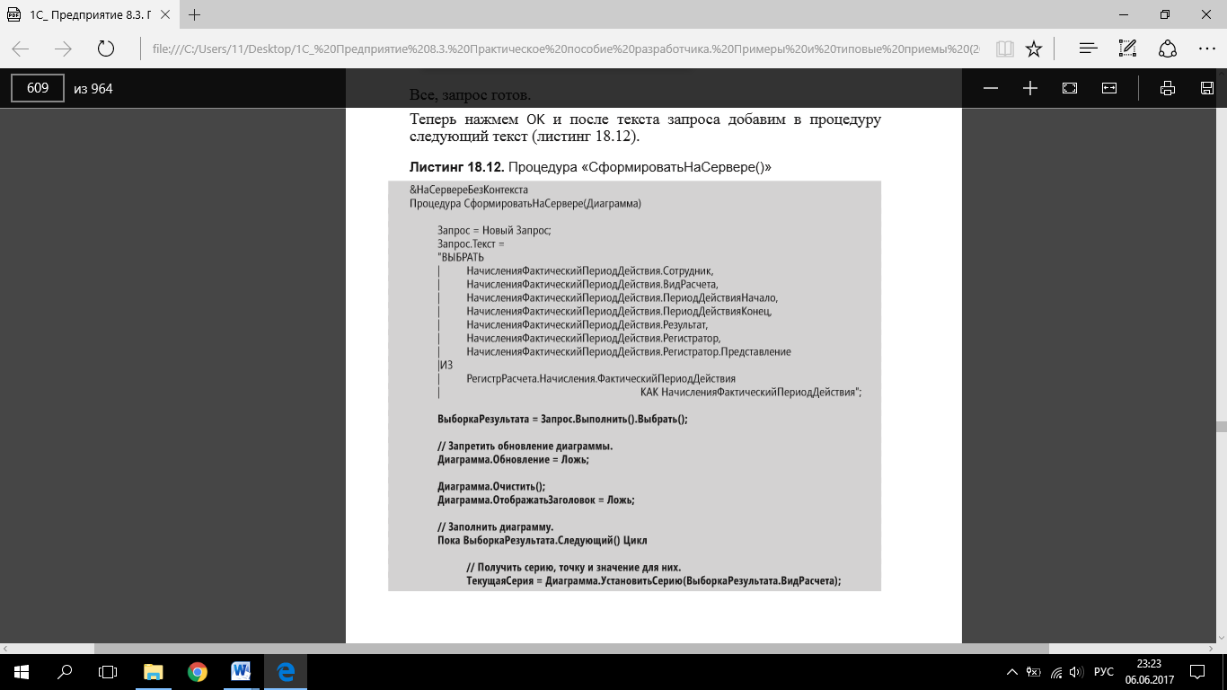

Сначала мы запрещаем обновление диаграммы на то время, пока мы будем заполнять ее данными. Это нужно для того, чтобы в процессе заполнения не выполнялись пересчеты при каждом изменении данных диаграммы. После окончания заполнения диаграммы мы разрешим обновление, и все пересчеты будут выполнены один раз.
Затем в цикле по выборке запроса мы заполняем диаграмму.
Сначала, используя методы УстановитьСерию() и Установить Точку(), мы получаем либо существующие, либо новые точку и серию. Точки и серии однозначно идентифицируются своими значениями, в качестве которых мы используем сотрудника и вид расчета из результата запроса.
После того как точка и серия получены, с помощью метода Полу- читьЗначение() мы получаем соответствующее им значение диаграмм
Затем мы добавляем в значение диаграммы новый интервал, задаем его начало и конец, задаем текст интервала, который будет показываться во всплывающей подсказке, и задаем расшифровку интервала, которая будет выполняться при двойном щелчке мышью на этом интервале.
После того как все значения диаграммы сформированы, мы раскрашиваем серии своими цветами. Серии диаграммы представляют собой коллекцию значений, которую мы перебираем при помощи конструкции Для Каждого ... Цикл.
Теперь вернемся в форму и добавим в нее кнопку для выполнения команды Сформировать.
Для этого перетащим мышью команду Сформировать из окна Команды формы в окно элементов формы (рис. 30).
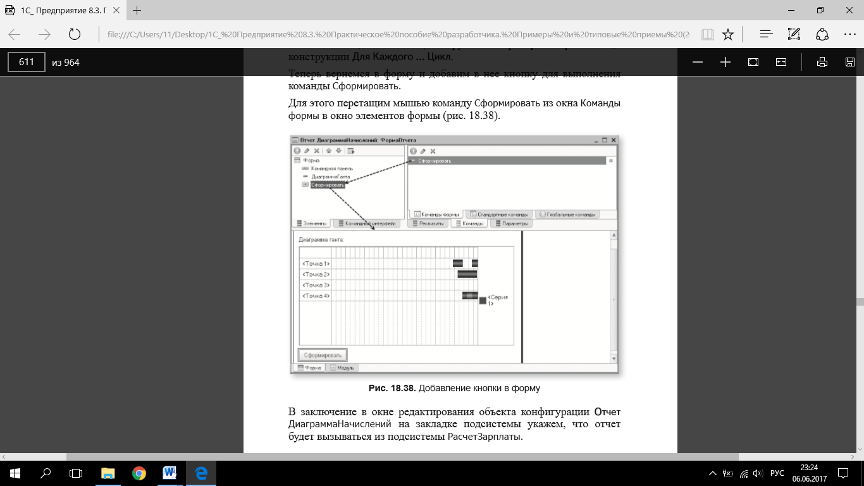
Рис. 30. Добавление кнопки в форму
В заключение в окне редактирования объекта конфигурации Отчет ДиаграммаНачислений на закладке подсистемы укажем, что отчет будет вызываться из подсистемы РасчетЗарплаты.В режиме «1С:Предприятие»
Запустим «1С:Предприятие» в режиме отладки и посмотрим на результат работы отчета (рис. 31).
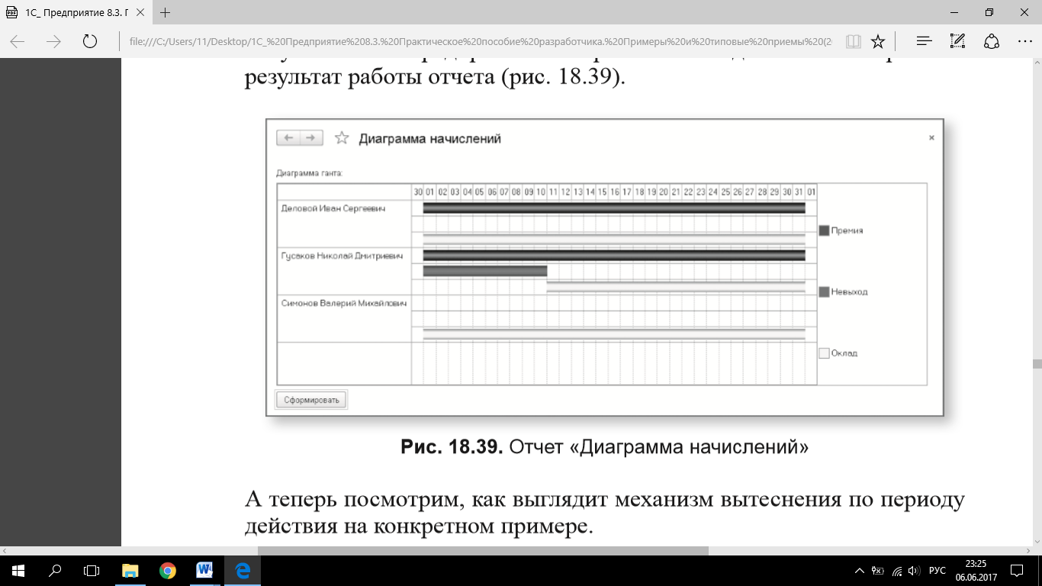
А теперь посмотрим, как выглядит механизм вытеснения по периоду действия на конкретном примере.
Откроем документ Начисления сотрудникам № 3 и вместо одного прогула с 1 по 10 число зададим Гусакову два прогула: с 3 по 7 число и с 12 по 15 число.
Проведем документ и снова нажмем Сформировать в нашем отчете (рис.32).
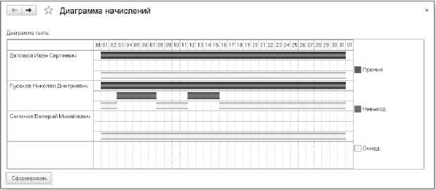
Рис. 32. Отчет «Диаграмма начислений»
Теперь вы наглядно видите, как записи вида расчета Невыход вытеснили по периоду действия запись расчета Оклад, изменив ее фактический период действия.
Следует отметить, что существует также возможность интерактивной настройки параметров диаграммы Ганта в режиме 1С:Предприятие, доступная через пункт контекстного меню Настройка... Также настройку параметров диаграммы, таких как Отображать заголовок, Отображать легенду, Прозрачный фон и т. п., можно выполнить в конфигураторе, в редакторе формы отчета Диаграмма начислений. Для этого в панели свойств реквизита, содержащего диаграмму, нужно выполнить команду Настройка Открыть.

3. Контрольные вопросы

- Как создать движения документа по регистру расчета?
- Как запросом получить записи перерасчета?
- Как работает перерасчет? ; Как рассчитать записи регистра расчета?
- Как запросом получить данные графика и базы?
- Как выполнить перерасчет отдельных записей регистра расчета?
- Как получить запросом записи регистра расчета?
- Как получить запросом фактический период действия записей регистра расчета?
- Для чего используется диаграмма Ганта?
- Как устроена диаграмма Ганта?
- Как заполнить диаграмму Ганта данными?

4.Литература
- Применение информационных систем в экономике А.М. Карминский, Б.В. Черников М: ИД «Форум»: ИНФРА-М, 2012
- Информационные системы и технологии в экономике и управлении Под ред. В.В.Трофимова М: Юрайт,2014
- «Профессиональная разработка в системе 1С:Предприятие 8». Издание 2. В двух томах Ажеронок В.А., Габец А.П., Гончаров Д.И. и др. М.: ООО «1С-Паблишинг», 2013.
- 1С:Предприятие 8.3. Практическое пособие разработчика. Примеры и типовые приемы. М.Г. Радченко, Е.Ю. Хрусталева М.: ООО «1С-Паблишинг», 2014;

Преподаватель Л.В. Басалыга

Рассмотрена на заседании цикловой комиссии
Программного обеспечения информационных
технологий № 10
Протокол № ___ от «___» ______ 2017
Председатель ЦК _______________________

